**ФЕДЕРАЛЬНОЕ ГОСУДАРСТВЕННОЕ АВТОНОМНОЕ ОБРАЗОВАТЕЛЬНОЕ УЧРЕЖДЕНИЕ ВЫСШЕГО ОБРАЗОВАНИЯ**



**МОСКОВСКИЙ ПОЛИТЕХНИЧЕСКИЙ УНИВЕРСИТЕТ**

***Факультет Информационных технологий***

***Кафедра Информатики и информационных технологий***

**направление подготовки**

**09.03.02 «Информационные системы и технологии»**

**ЛАБОРАТОРНАЯ РАБОТА № 4**

**Дисциплина:**  Аппаратное обеспечение информационных систем

**Тема:** Устройства памяти

**Выполнил: студент группы**  231-338

Шаура Илья Максимович

(Фамилия И.О.)

**Дата, подпись** 15.09.2024

(Дата) (Подпись

**Проверил:**

(Фамилия И.О., степень, звание) (Оценка)

**Дата, подпись**

(Дата) (Подпись)

**Замечания:** _________________________________________________________

____________________________________________________________________

____________________________________________________________________

**Москва**

**2024**

**Устройства памяти**

Устройства памяти являются важной частью любой компьютерной системы, так как они обеспечивают хранение данных, программ и операционной системы. Память подразделяется на несколько категорий в зависимости от скорости работы, объема и предназначения. В современном мире устройства памяти используются повсеместно, от компьютеров и смартфонов до серверов и облачных систем.

**Основные типы устройств памяти**

**1. Оперативная память (ОЗУ)**

Оперативная память (RAM – Random Access Memory) – это быстродействующая память, которая используется для временного хранения данных, над которыми в данный момент работает процессор. ОЗУ является энергозависимой памятью, что означает, что данные теряются при выключении компьютера.

* **Динамическая ОЗУ (DRAM)**: наиболее распространенный тип ОЗУ, используемый в настольных компьютерах и ноутбуках.
* **Статическая ОЗУ (SRAM)**: используется в кэш-памяти процессоров, работает быстрее, но дороже DRAM.

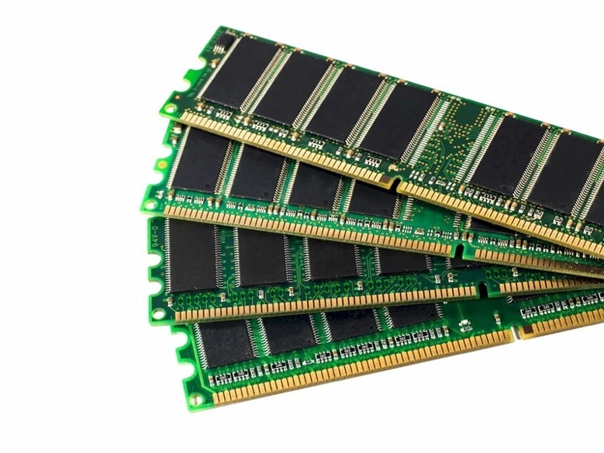

**2. Постоянная память (ПЗУ)**

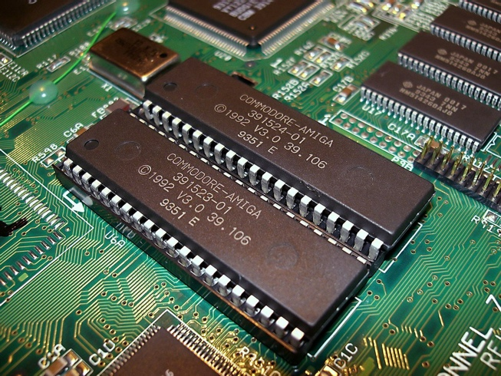

Постоянная память (ROM – Read-Only Memory) – это тип памяти, который используется для хранения данных, которые не изменяются, такие как инструкции для загрузки операционной системы. ПЗУ является энергонезависимой, данные в ней сохраняются даже после отключения питания.

* **BIOS/UEFI**: ПЗУ, используемая для хранения программного обеспечения, управляющего начальной загрузкой компьютера.
* **EPROM/EEPROM**: разновидности ПЗУ, которые могут быть перезаписаны, хотя и с меньшей скоростью, чем оперативная память.

**3. Внешняя память (долговременная память)**

Внешняя память используется для долговременного хранения данных и программ. Она может включать жесткие диски (HDD), твердотельные накопители (SSD) и внешние накопители, такие как флеш-накопители и оптические диски.

* **Жесткий диск (HDD)**: механическое устройство с магнитными пластинами, которое хранит данные на долгосрочной основе. Оно медленнее твердотельных накопителей, но предлагает больше объема за меньшую цену.

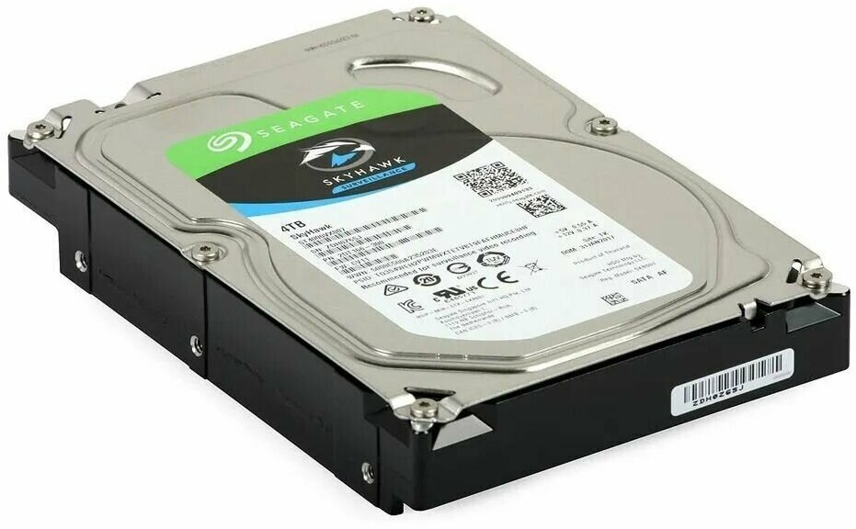

* **Твердотельный накопитель (SSD)**: современный тип накопителя, использующий флеш-память для хранения данных. SSD значительно быстрее HDD, но стоит дороже.

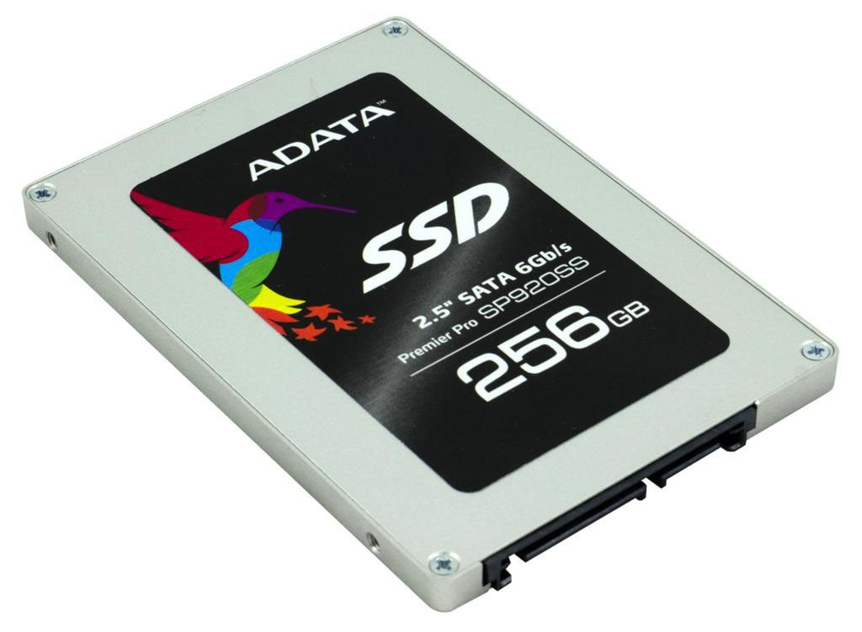

* **Флеш-накопители (USB-накопители)**: портативные устройства, использующие флеш-память, удобны для переноса данных.

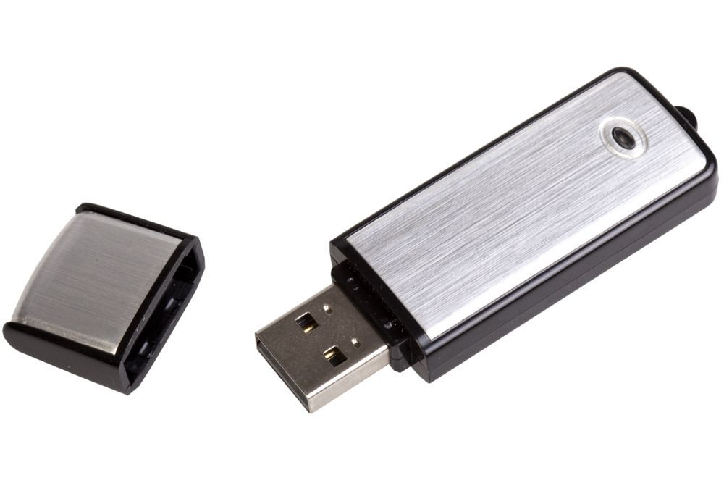

**4. Кэш-память**

Кэш-память – это высокоскоростная память, встроенная в процессор, которая используется для временного хранения часто используемых данных и команд. Кэш-память ускоряет доступ процессора к данным, находящимся в оперативной памяти, и уменьшает задержки при выполнении операций.

* **L1, L2 и L3 кэш**: уровни кэш-памяти с различными характеристиками производительности и объема. Кэш L1 самый быстрый, но имеет меньший объем, в то время как кэш L3 больше, но работает медленнее.

**Параметры и характеристики устройств памяти**

**1. Объем памяти**

Объем памяти определяет, сколько данных может быть сохранено на устройстве. Больший объем памяти позволяет хранить больше информации, что особенно важно для современных приложений и игр, которые требуют много ресурсов.

**2. Скорость чтения и записи**

Скорость чтения и записи определяет, насколько быстро данные могут быть прочитаны с устройства памяти или записаны на него. Для жестких дисков (HDD) скорость обычно ниже, чем у твердотельных накопителей (SSD).

**3. Время доступа**

Время доступа – это время, за которое устройство памяти может предоставить данные для обработки. Меньшее время доступа характерно для более быстрых устройств, таких как SSD и кэш-память.

**4. Энергопотребление**

Различные устройства памяти потребляют разное количество энергии. Для мобильных устройств и серверов важна энергоэффективность, чтобы продлить срок службы батареи или снизить эксплуатационные расходы.

**Современные тенденции в развитии устройств памяти**

1. **Развитие твердотельных накопителей**: с каждым годом твердотельные накопители становятся все быстрее, надежнее и доступнее по цене, что делает их основным выбором для хранения данных.
2. **Облачное хранение данных**: многие пользователи и организации переходят на использование облачных сервисов для хранения данных, что снижает необходимость в большом количестве физических устройств памяти.
3. **Новая память 3D XPoint и MRAM**: инновационные технологии, такие как 3D XPoint и магнито-резистивная память (MRAM), предлагают еще более высокие скорости работы и надежность для хранения данных.

## Заключение

Устройства памяти играют ключевую роль в работе любой вычислительной системы, обеспечивая временное и долговременное хранение данных. Выбор устройства памяти зависит от задач, которые необходимо решить, будь то высокая производительность, большой объем или надежность хранения. С развитием технологий устройства памяти становятся все более мощными, энергоэффективными и доступными, что делает их незаменимыми в современных системах.

Контрольные вопросы

1. Какие основные функции выполняет оперативная память (ОЗУ)?
2. Чем отличается динамическая ОЗУ (DRAM) от статической ОЗУ (SRAM)?
3. Что такое постоянная память (ПЗУ) и для каких целей она используется?
4. Какие виды долговременной памяти существуют и в чем их основные различия?
5. В чем разница между жестким диском (HDD) и твердотельным накопителем (SSD)?
6. Какую роль играет кэш-память в работе процессора и какие уровни кэш-памяти существуют?
7. Что такое объем памяти и почему он важен для современных приложений?
8. Какие факторы влияют на скорость чтения и записи данных в устройствах памяти?
9. Почему время доступа важно для оценки производительности устройства памяти?
10. Какие современные тенденции в развитии устройств памяти можно выделить?